**Урок английского языка №46-47**

**Тема:** Adjectives. New vocabulary. Упражнения на лексику.

**1 Learn new words (выучите новые слова)**

|  |  |  |
| --- | --- | --- |
| aggressive | əˈgrɛsɪv | решительный, энергичный, настойчивый, напористый, наступательный |
| attractive | əˈtræktɪv | привлекательный, притягательный; заманчивый, манящий |
| beautiful people | ˈbjuːtəfʊl ˈpiːpl | светская элита, высший свет |
| colorful | ˈkʌləf(ə)l | красочный, яркий |
| crowded | ˈkraʊdɪd | переполненный |
| cute | kjuːt | изящный, привлекательный, притягательный, прелестный; интересный, пикантный (о человеке и предмете) |
| excited | ɪkˈsaɪtɪd | взволнованный, возбуждённый (вследствие положительных эмоций) |
| glamourous | ˈglæmərəs | обаятельный, чарующий |
| handsome | ˈhænsəm | красивый, статный (о мужчине) |
| long | lɒŋ | длинный; больше своей ширины |
| strange bedfellow | streɪnʤ ˈbɛdˌfɛləʊ | случайный знакомый |
| ugly | ˈʌgli | безобразный, уродливый |
| unusual | ʌnˈjuːʒʊəl | необыкновенный; необычный, странный; редкий |
| dull | dʌl | тупой, глупый |
| plain | pleɪn | простой, несложный, очевидный, явный, ясный |

**2 Do an exercise (обведите два** **противоположных прилагательных)**

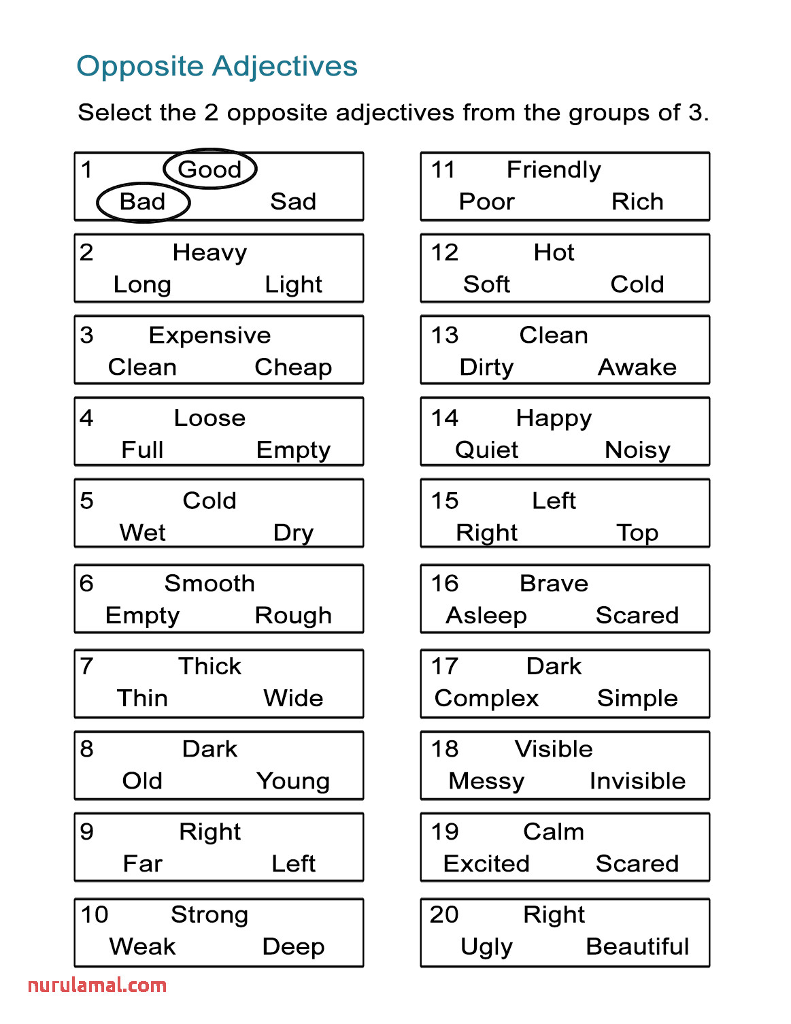

**3 Describe the best and the worst features of yourself (Опишите свои лучшие и худшие стороны характера 2-3 предложения)**